Лепбук «Зима»
Автор: педагог высшей кв.категории МАДОУ № 4 «Утенок» г. В-Салда, Свердловской области
Алексеева Светлана Сергеевна

Для закрепления и систематизации учебного материала по теме «Зима», мною был изготовлен данный лепбук. Он состоит из 2 папок –органайзеров, скрепленных между собой по середине. Наполнение лепбука разложено в разные по объему и форме кармашкам. Лепбук может быть использован как для работы педагога во время занятий, так и самим ребенком для закрепления усвоенного материала.
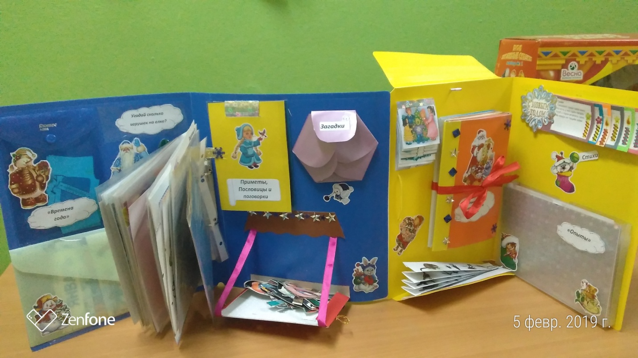
Цель лепбука : расширение представлений детей о зиме.
Задачи: Формирование у детей представления о зимних природных явлениях, забавах, праздниках, представления детей о безопасном поведении зимой во время прогулки,
Расширение представление детей о сезонных изменениях в природе (изменения погоды, растений зимой, поведение зверей и птиц);
Повышать интерес детей к участию в зимних забавах через разнообразные формы и методы физкультурно-оздоровительной работы; развивать речь, память, творческие способности дошкольников.
Воспитывать бережное отношение к природе, умение замечать красоту зимней природы; воспитывать любознательность и эмоциональную отзывчивость.
Вовлечь родителей в образовательный процесс дошкольного учреждения.
В моем лэпбуке изготовлены кармашки с различными заданиями на зимнюю тематику. Предлагаю вашему вниманию рассмотреть эти задания более подробно.
